期末过关检测卷
时间：40分钟 满分：100分
题号 | 一 | 二 | 三 | 四 | 五 | 六 | 七 | 八 | 总分
一、填空。(3题3分，其余每空1分，共26分)
1. 在括号里填上合适的单位。
一根旗杆高6 ( ) 铅笔长18( )
课间休息10 ( ) 坐飞机从武汉到北京只要2( )
2. INCLUDEPICTURE "E:\\2018秋英语\\数学\\word\\SX505.tif" \* MERGEFORMATINET INCLUDEPICTURE "E:\\2018秋英语\\数学\\word\\SX505.tif" \* MERGEFORMATINET INCLUDEPICTURE "E:\\2018秋英语\\数学\\word\\SX505.tif" \* MERGEFORMATINET 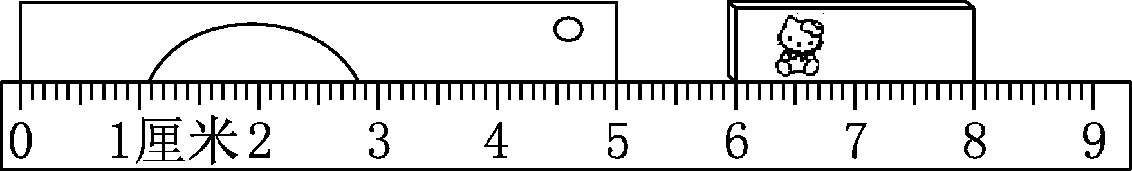
小刀长( )厘米，橡皮长( )厘米。
3. 把下面的算式改写成乘法算式。
(1) 7＋7＋7＋7＝( )×( )
(2) 8×3－3＝( )×( )
(3) 6×5＋6＝( )×( )
4. 比38多27的数是( )，95比( )多18。
5. 用6、0、5可以组成( )个不同的两位数，其中最大的是( )，最小的是( )。
6. 一个长方形的一条边长是9厘米，与它相对的另一条边长是( )厘米。
7. ( )里最大能填几？
( )×6＜32 9×( )＜56 58＞7×( )
8. 在 INCLUDEPICTURE "E:\\2018秋英语\\数学\\word\\圈.tif" \* MERGEFORMATINET INCLUDEPICTURE "E:\\2018秋英语\\数学\\word\\圈.tif" \* MERGEFORMATINET INCLUDEPICTURE "E:\\2018秋英语\\数学\\word\\圈.tif" \* MERGEFORMATINET 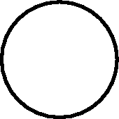里填上“＋”“－”“×”或“＞”“＜”“＝”。
4 INCLUDEPICTURE "E:\\2018秋英语\\数学\\word\\圈.tif" \* MERGEFORMATINET INCLUDEPICTURE "E:\\2018秋英语\\数学\\word\\圈.tif" \* MERGEFORMATINET INCLUDEPICTURE "E:\\2018秋英语\\数学\\word\\圈.tif" \* MERGEFORMATINET 2＝6 9 INCLUDEPICTURE "E:\\2018秋英语\\数学\\word\\圈.tif" \* MERGEFORMATINET INCLUDEPICTURE "E:\\2018秋英语\\数学\\word\\圈.tif" \* MERGEFORMATINET INCLUDEPICTURE "E:\\2018秋英语\\数学\\word\\圈.tif" \* MERGEFORMATINET 2＝7 8 INCLUDEPICTURE "E:\\2018秋英语\\数学\\word\\圈.tif" \* MERGEFORMATINET INCLUDEPICTURE "E:\\2018秋英语\\数学\\word\\圈.tif" \* MERGEFORMATINET INCLUDEPICTURE "E:\\2018秋英语\\数学\\word\\圈.tif" \* MERGEFORMATINET 3＝24
5×9 INCLUDEPICTURE "E:\\2018秋英语\\数学\\word\\圈.tif" \* MERGEFORMATINET INCLUDEPICTURE "E:\\2018秋英语\\数学\\word\\圈.tif" \* MERGEFORMATINET INCLUDEPICTURE "E:\\2018秋英语\\数学\\word\\圈.tif" \* MERGEFORMATINET 50 6×8 INCLUDEPICTURE "E:\\2018秋英语\\数学\\word\\圈.tif" \* MERGEFORMATINET INCLUDEPICTURE "E:\\2018秋英语\\数学\\word\\圈.tif" \* MERGEFORMATINET INCLUDEPICTURE "E:\\2018秋英语\\数学\\word\\圈.tif" \* MERGEFORMATINET 48 7×8 INCLUDEPICTURE "E:\\2018秋英语\\数学\\word\\圈.tif" \* MERGEFORMATINET INCLUDEPICTURE "E:\\2018秋英语\\数学\\word\\圈.tif" \* MERGEFORMATINET INCLUDEPICTURE "E:\\2018秋英语\\数学\\word\\圈.tif" \* MERGEFORMATINET 54
9. 时针从3走到9走了( )时，分针从12走到5走了( )分钟。
二、判断。(对的画“√”，错的画“×”；每题1分，共5分)
1. 在乘法算式里，积一定大于两个乘数。( )
2. 一副三角板有2个直角。( )
3. 100厘米长的绳子和1米长的彩带一样长。( )
4. 3个小朋友，每两个人打一次电话，一共要打6次电话。( )
5. INCLUDEPICTURE "E:\\2018秋英语\\数学\\word\\H03.tif" \* MERGEFORMATINET INCLUDEPICTURE "E:\\2018秋英语\\数学\\word\\H03.tif" \* MERGEFORMATINET INCLUDEPICTURE "E:\\2018秋英语\\数学\\word\\H03.tif" \* MERGEFORMATINET 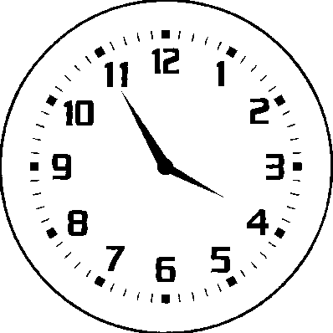 这个钟面上的时刻是10时15分。( )
三、选择。(将正确答案的序号填在括号里；每题1分，共5分)
1. 下面算式积最大的是( )。
①8×9 ②6×5 ③9×9
2. 一个三角尺上有( )个锐角。
①1 ②2 ③3
3. 一集电视剧大约45( )。
①分钟 ②小时 ③不能确定
4. 乐乐今年上二年级，他的身高大约是( )。
①50厘米 ②5米 ③1米30厘米
5. 有3个数5、8、10，任意选取其中2个求和，得数有( )种可能。
①1 ②6 ③3
四、计算。(20分)
1. 口算。(每题1分，共8分)
4×7＝ 75－50＝ 3×8＝ 80－8＝
32＋15＝ 6×9＝ 54＋30＝ 63－56＝
2. 竖式计算。(每题2分，共12分)
27＋58＝ 34＋49＝ 73－67＝

100－(26＋18)＝ 32＋35＋28＝ 90－27＋35＝

五、看图列式计算。(每题3分，共6分)
1. 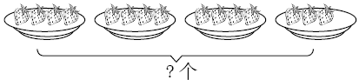 INCLUDEPICTURE "E:\\2018秋英语\\数学\\word\\框.tif" \* MERGEFORMATINET INCLUDEPICTURE "E:\\2018秋英语\\数学\\word\\框.tif" \* MERGEFORMATINET INCLUDEPICTURE "E:\\2018秋英语\\数学\\word\\框.tif" \* MERGEFORMATINET  INCLUDEPICTURE "E:\\2018秋英语\\数学\\word\\圈.tif" \* MERGEFORMATINET INCLUDEPICTURE "E:\\2018秋英语\\数学\\word\\圈.tif" \* MERGEFORMATINET INCLUDEPICTURE "E:\\2018秋英语\\数学\\word\\圈.tif" \* MERGEFORMATINET INCLUDEPICTURE "E:\\2018秋英语\\数学\\word\\框.tif" \* MERGEFORMATINET INCLUDEPICTURE "E:\\2018秋英语\\数学\\word\\框.tif" \* MERGEFORMATINET INCLUDEPICTURE "E:\\2018秋英语\\数学\\word\\框.tif" \* MERGEFORMATINET INCLUDEPICTURE "E:\\2018秋英语\\数学\\word\\圈.tif" \* MERGEFORMATINET INCLUDEPICTURE "E:\\2018秋英语\\数学\\word\\圈.tif" \* MERGEFORMATINET INCLUDEPICTURE "E:\\2018秋英语\\数学\\word\\圈.tif" \* MERGEFORMATINET INCLUDEPICTURE "E:\\2018秋英语\\数学\\word\\框.tif" \* MERGEFORMATINET INCLUDEPICTURE "E:\\2018秋英语\\数学\\word\\框.tif" \* MERGEFORMATINET INCLUDEPICTURE "E:\\2018秋英语\\数学\\word\\框.tif" \* MERGEFORMATINET ＝ INCLUDEPICTURE "E:\\2018秋英语\\数学\\word\\框.tif" \* MERGEFORMATINET INCLUDEPICTURE "E:\\2018秋英语\\数学\\word\\框.tif" \* MERGEFORMATINET INCLUDEPICTURE "E:\\2018秋英语\\数学\\word\\框.tif" \* MERGEFORMATINET ( )

2. 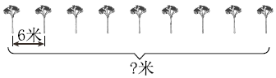 INCLUDEPICTURE "E:\\2018秋英语\\数学\\word\\框.tif" \* MERGEFORMATINET INCLUDEPICTURE "E:\\2018秋英语\\数学\\word\\框.tif" \* MERGEFORMATINET INCLUDEPICTURE "E:\\2018秋英语\\数学\\word\\框.tif" \* MERGEFORMATINET INCLUDEPICTURE "E:\\2018秋英语\\数学\\word\\圈.tif" \* MERGEFORMATINET INCLUDEPICTURE "E:\\2018秋英语\\数学\\word\\圈.tif" \* MERGEFORMATINET INCLUDEPICTURE "E:\\2018秋英语\\数学\\word\\圈.tif" \* MERGEFORMATINET INCLUDEPICTURE "E:\\2018秋英语\\数学\\word\\框.tif" \* MERGEFORMATINET INCLUDEPICTURE "E:\\2018秋英语\\数学\\word\\框.tif" \* MERGEFORMATINET INCLUDEPICTURE "E:\\2018秋英语\\数学\\word\\框.tif" \* MERGEFORMATINET ＝ INCLUDEPICTURE "E:\\2018秋英语\\数学\\word\\框.tif" \* MERGEFORMATINET INCLUDEPICTURE "E:\\2018秋英语\\数学\\word\\框.tif" \* MERGEFORMATINET INCLUDEPICTURE "E:\\2018秋英语\\数学\\word\\框.tif" \* MERGEFORMATINET ( )
六、连一连。(4分)
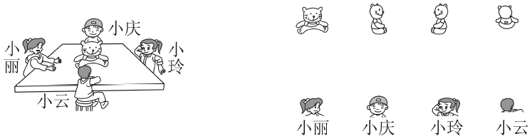
七、画一画。(1题4分，2题6分，共10分)
1. 以下面的线为边，分别画一个锐角、钝角。

INCLUDEPICTURE "E:\\2018秋英语\\数学\\word\\SX511.tif" \* MERGEFORMATINET INCLUDEPICTURE "E:\\2018秋英语\\数学\\word\\SX511.tif" \* MERGEFORMATINET INCLUDEPICTURE "E:\\2018秋英语\\数学\\word\\SX511.tif" \* MERGEFORMATINET 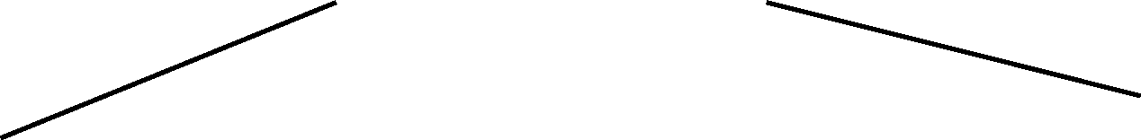

2. 写出相应的时间，再画出钟面上的分针。
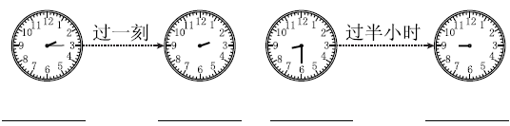
八、解决问题。(24分)
1. 王阿姨在网上开了一个鞋店，今天销售情况如下：(6分)
A品牌 | B品牌 | C品牌
45双 | 比A品牌多16双 | 比B品牌少21双
(1) B品牌鞋卖了多少双？

(2) 再提一个数学问题并解答。

2. 十周年店庆商店搞促销，满80元减10元。妈妈买一个书包和一把雨伞要花多少钱？(5分)
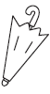
47元 35元
3. 爱科学博物馆最近运回了100个机器人模型，送给星星小学26个，博爱小学37个。博物馆的机器人模型少了多少个？实验小学需要36个，剩下的够吗？(5分)

4. (1) 买9个皮球需要多少钱？(4分)
INCLUDEPICTURE "E:\\2018秋英语\\数学\\word\\SX514.tif" \* MERGEFORMATINET INCLUDEPICTURE "E:\\2018秋英语\\数学\\word\\SX514.tif" \* MERGEFORMATINET INCLUDEPICTURE "E:\\2018秋英语\\数学\\word\\SX514.tif" \* MERGEFORMATINET 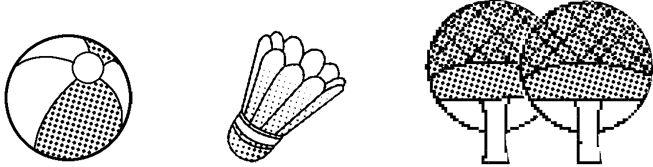
8元 3元 25元
(2) 小红买了6个羽毛球和1副乒乓球拍，付给售货员50元。小红付的钱够吗？(4分)

答案
一、1. 米 厘米 分钟 小时
2. 5 2
3. (1)7 4 (2)7 3 (3)6 6
4. 65 77
5. 4 65 50
6. 9
7. 5 6 8
8. ＋ － × ＜ ＝ ＞
9. 6 25
二、1. × 2. √ 3. √ 4. × 5. ×
三、1. ③ 2. ② 3. ① 4. ③ 5. ③
四、1. 28 25 24 72 47 54 84 7
2. 85 83 6 56 95 98
五、1. 3×4＋3＝15(个)或4×4－1＝15(个)
2. 6×8＝48(米)
六、 INCLUDEPICTURE "E:\\2018秋英语\\数学\\word\\BT50.tif" \* MERGEFORMATINET INCLUDEPICTURE "E:\\2018秋英语\\数学\\word\\BT50.tif" \* MERGEFORMATINET INCLUDEPICTURE "E:\\2018秋英语\\数学\\word\\BT50.tif" \* MERGEFORMATINET 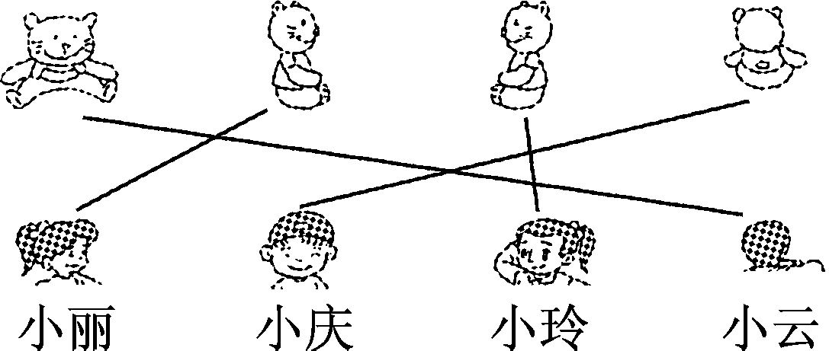
七、1. 略 2. 略
八、1. (1) 45＋16＝61(双) (2) 略
2. 47＋35＝82 (元) 82－10＝72 (元)
3. 26＋37＝63 (个) 63＋36＝99 (个) 99＜100 剩下的够
4. (1) 8×9＝72(元)
(2) 3×6＋25＝43(元) 50＞43 够

